

DESARROLLO
WEB
EN
ENTORNO
SERVIDOR

2º DAW

Profesor: Alfonso Jiménez Vílchez.

Índice
Práctica 2: Instalación de la plataforma LAMP 3
Instalación 3
Creando un host virtual en un dominio de pruebas: dwes.lan 8
Creando un host virtual en el puerto 8888 10

Práctica 2: Instalación de la plataforma LAMP

Instalación
Para instalar la plataforma LAMP es posible instalar los componentes uno a uno, pero es más cómodo utilizar el comando tasksel desde la consola. Este comando viene con algunas tareas predefinidas, que nos permiten instalar con un solo comando grupos de aplicaciones. Entre las tareas que incluye tasksel se encuentra lamp-server, que incorpora los componentes de una arquitectura LAMP antes mencionados.
Para instalar LAMP ejecuta desde una consola:
sudo apt install tasksel
sudo tasksel install lamp-server
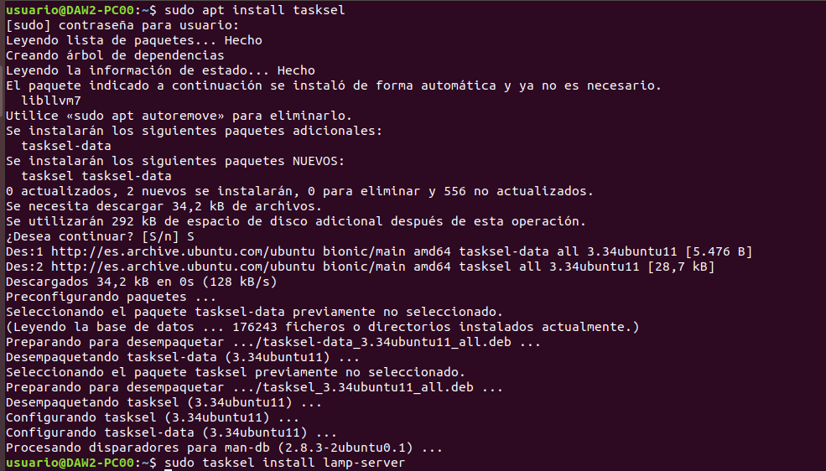

Para reforzar la seguridad de la instalación de mysql, ejecuta la siguiente línea:
sudo mysql_secure_installation
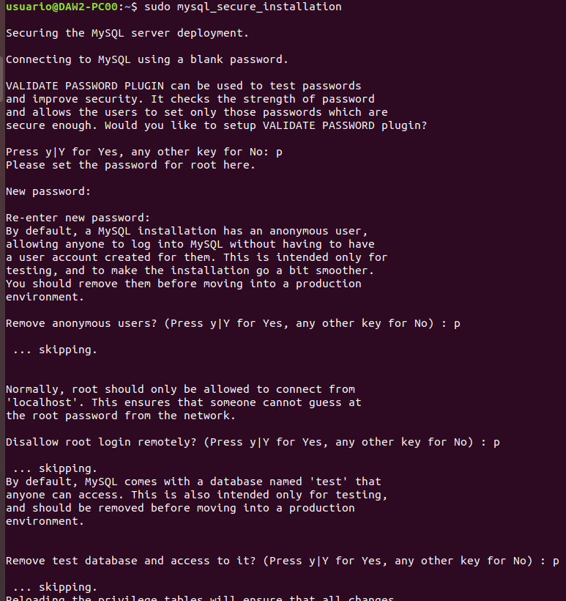

Accede a http://localhost para comprobar que el servidor apache funciona.

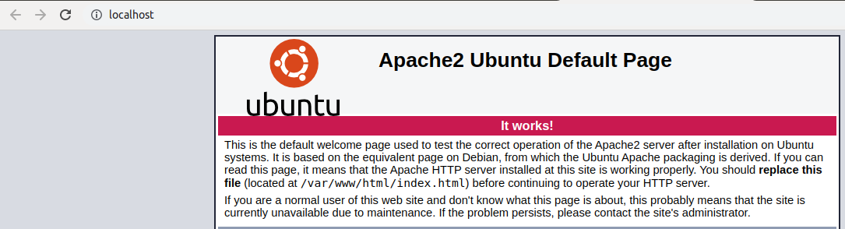

Con la configuración predeterminada, la carpeta raíz de dónde el servidor web Apache extrae los documentos que va a publicar es /var/www/html.
Para probar el correcto funcionamiento de la plataforma, crea en ese directorio un fichero “prueba.php” con el siguiente contenido (tendrás que hacerlo como root):

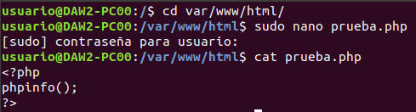

phpinfo() es una función del lenguaje PHP que genera por sí misma una página web completa con información sobre la instalación de PHP. Si todo va bien, al abrir esa página con un navegador web (desde la propia máquina de Ubuntu la URL será http:/localhost/prueba.php ) verás una página con información sobre la versión de php instalada.
Localiza en esta página la siguiente información:
- short_open_tag
- max_execution_time
- error_reporting
- file_uploads

- upload_max_filesize
- Ruta del archivo php.ini que se está utilizando.

Y por último instalamos phpMyAdmin:
sudo apt-get install phpmyadmin
En el proceso de instalación nos preguntará si queremos reconfigurar apache o lighttpd. Escogemos apache pulsando espacio para marcar la casilla correspondiente.
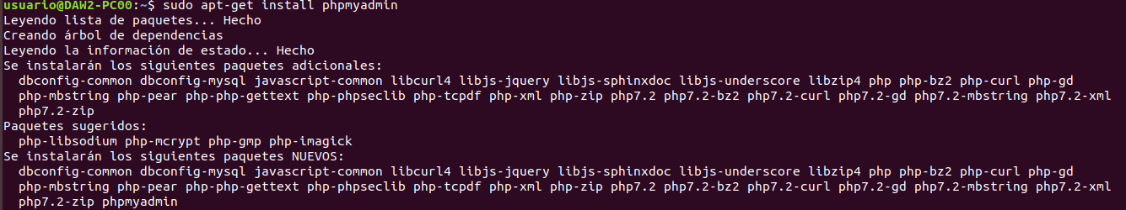
Accede a http://localhost/phpmyadmin y comprueba que funciona, iniciando sesión con el usuario root y la contraseña que has configurado. Si falla prueba a ejecutar las siguientes líneas (sustituyendo la contraseña por la deseada):
sudo mysql -u root
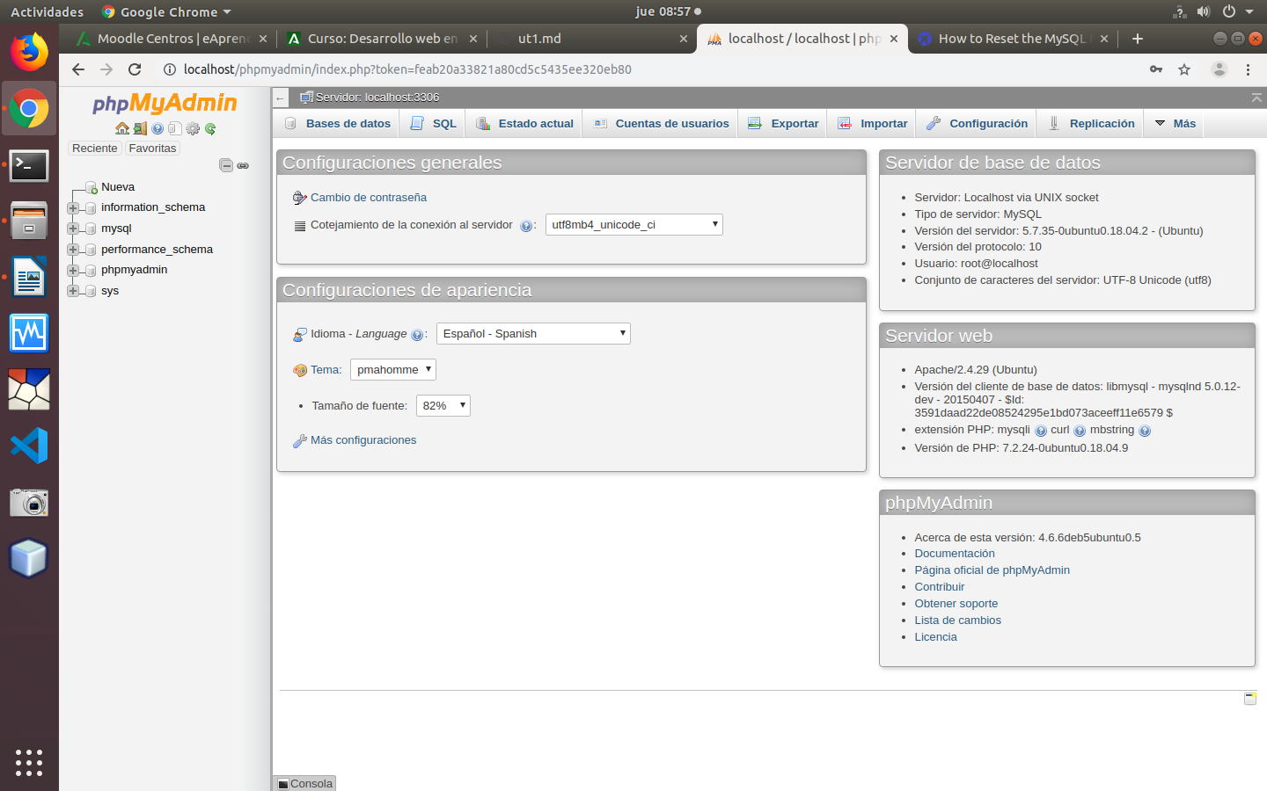

Una vez tenemos el servidor montado, la manera más inmediata de empezar a trabajar es copiando nuestros programas a la carpeta /var/www/html, creando incluso carpetas si es necesario (como hemos hecho con el archivo prueba.php). De esa manera tenemos todo accesible en http://localhost/ o http://127.0.0.1/ o http://xxx.xxx.xxx.xxx (mi ip) desde cualquier otro equipo de la red. Sin embargo, hay una forma más elegante y organizada de trabajar: creando hosts virtuales (vhosts) en los que montar nuestros sitios web.
Creamos una carpeta para los scripts de DWES en /var/www/dwes
sudo mkdir -p /var/www/dwes

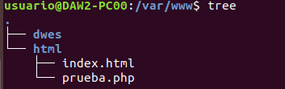

La hemos creado como root, pero para trabajar comodamente con ella le asignamos nuestro usuario como dueño:
sudo chown -R $USER:$USER /var/www/dwes

Le damos permiso de lectura y ejecución al resto de usuarios para que Apache pueda leer los archivos:
sudo chmod -R 755 /var/www/dwes

Creemos en /var/www/dwes un archivo index.html de bienvenida:
<html>
<head><title>Prueba UT1</title></head>
<body>
<h1>Hola mundo, soy TU_NOMBRE</h1>
</body>
</html>
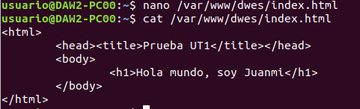

Para crear un host virtual tenemos que crear los archivos de configuración que le indican a apache qué directorio contiene las páginas y en qué puerto, dominio... tiene que escuchar.
Para ello, en /etc/apache2/sites-available podemos encontrar los archivos de configuración de los vhosts (sitios web) disponibles.
Como base para crear el nuestro, copiamos el archivo de configuración por defecto que incluye apache:
sudo cp /etc/apache2/sites-available/000-default.conf /etc/apache2/sites-available/dwes.conf

Creando un host virtual en un dominio de pruebas: dwes.lan

Si queremos crear un host virtual en http://dwes.lan editamos el archivo /etc/apache2/sites-available/dwes.conf para que quede de la siguiente manera (cambiando el correo electrónico por el nuestro):
<VirtualHost *:80>
ServerAdmin webmaster@localhost
DocumentRoot /var/www/dwes
ServerName dwes.lan
ServerAlias www.dwes.lan

ErrorLog ${APACHE_LOG_DIR}/error.log
CustomLog ${APACHE_LOG_DIR}/access.log combined
</VirtualHost>
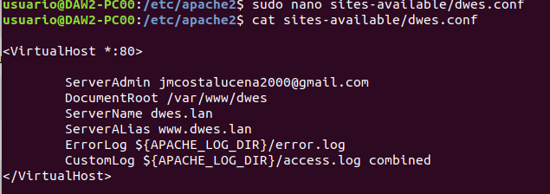

Una vez hecho esto, activamos el host virtual y reiniciamos apache:
sudo a2ensite dwes.conf
sudo systemctl reload apache2
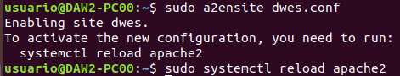

Por último, nos queda "engañar" al sistema para que piense que dwes.lan es nuestro servidor, para ello editamos el archivo /etc/hosts:
sudo nano /etc/hosts
Y añadimos la siguiente línea:
127.0.0.1 dwes.lan
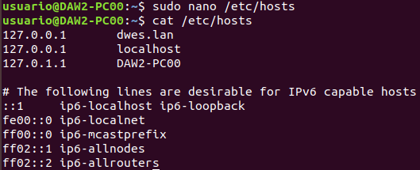

De esta manera, cuando accedamos a http://dwes.lan , podremos ver nuestra página web.


Si queremos desactivar el host virtual, ejecutamos:

sudo a2dissite dwes.conf
sudo systemctl reload apache2

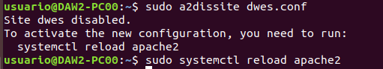

Al ejecutar a2dissite, el sistema borra el enlace para nuestro archivo de configuración de la carpeta /etc/apache2/sites-enabled. De esta manera el archivo de configuración no se pierde aunque el sitio esté desactivado.

Creando un host virtual en el puerto 8888

Si queremos crear un host virtual en el puerto 8888 editamos el archivo /etc/apache2/sites-available/dwes.conf para que quede de la siguiente manera (cambiando el correo electrónico por el nuestro):
# La linea listen obliga a Apache a estar atento al puerto indicado
Listen 8888

<VirtualHost *:8888>
ServerAdmin webmaster@localhost
DocumentRoot /var/www/dwes

ErrorLog ${APACHE_LOG_DIR}/error.log
CustomLog ${APACHE_LOG_DIR}/access.log combined
</VirtualHost>

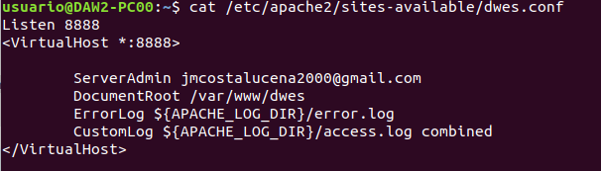

Una vez hecho esto, activamos el host virtual y reiniciamos apache:
sudo a2ensite dwes.conf
sudo systemctl reload apache2
Al ejecutar a2ensite, el sistema crea un enlace para nuestro archivo de configuración en la carpeta /etc/apache2/sites-enabled. Así es como Apache sabe, de los sitios web que tenemos configurados en el equipo, cuáles son los que están activos.
De esta manera, cuando accedamos a http://localhost:8888 , podremos ver nuestra página web.


Si queremos desactivar el host virtual, ejecutamos:
sudo a2dissite dwes.conf
sudo systemctl reload apache2
Al ejecutar a2dissite, el sistema borra el enlace para nuestro archivo de configuración de la carpeta /etc/apache2/sites-enabled. De esta manera el archivo de configuración no se pierde aunque el sitio esté desactivado.

